Problema Estudiantes con PD

Andres Ricardo Poveda Castiblanco

Escuela colombiana de ingeniería julio Garavito

Ing. Edward Francia

Diseño de datos y algoritmos

14 de febrero de 2026

Descripción del problema:
A diferencia de la versión original, donde solo se realizaba un cálculo lineal de promedios, esta versión implementa Programación Dinámica para resolver un problema de optimización de recursos.
Disponemos de una tabla de valores predefinidos que representan el 'rendimiento' o promedio de grupos de distintos tamaños. El objetivo es determinar la combinación óptima de subgrupos que maximice el promedio total para un conjunto de n estudiantes. Para lograrlo, utilizamos recursión con memoizacion, lo que nos permite descomponer el problema original en subproblemas más pequeños, almacenando sus soluciones en una 'memoria' (memo) para evitar cálculos redundantes y garantizar la máxima eficiencia.

Requerimientos (historias de usuario):
Requerimientos Funcionales:
- El sistema debe permitir al usuario ingresar un número entero positivo n, que representa la cantidad total de estudiantes a evaluar.
- El sistema debe almacenar una tabla de referencia (diccionario) que asocie diferentes tamaños de grupos con su respectivo valor o puntaje promedio.
- El sistema debe calcular el puntaje promedio total máximo posible combinando los diferentes tamaños de grupos hasta agotar los n estudiantes.
- El sistema debe mostrar en pantalla el puntaje máximo total obtenido.
Requerimientos No Funcionales:
- Eficiencia algorítmica: El cálculo debe implementarse utilizando el paradigma de Programación Dinámica (recursión con memoización) para evitar el recálculo de subproblemas.
- Rendimiento: El tiempo de respuesta debe ser prácticamente instantáneo (complejidad de tiempo lineal) para cantidades razonables de estudiantes, evitando los tiempos exponenciales de la fuerza bruta.
- Manejo de errores: El sistema debe manejar casos base correctamente (por ejemplo, devolver 0 si n = 0) e ignorar caminos imposibles (cuando el grupo a formar es mayor que los estudiantes restantes).

2. Historias de Usuario
HU1: Ingreso de la cantidad(n)
Como usuario del sistema, quiero ingresar la cantidad total de estudiantes que tengo en mi salón, para que el sistema tenga la base sobre la cual calcular los grupos.
HU2: Optimización de grupos
Como usuario del sistema, quiero que el sistema evalúe automáticamente todas las combinaciones posibles de grupos basándose en una tabla de promedios predefinida, para encontrar la distribución exacta que me garantice el puntaje acumulado más alto.
HU3: Eficiencia del sistema
Como usuario del sistema, quiero que el programa utilice memoria inteligente (memoización) para recordar cálculos pasados, para que la aplicación no se congele ni tarde demasiado tiempo si le pido calcular la distribución para un número grande de estudiantes.
HU4: Visualización del resultado
Como usuario del sistema, quiero ver el resultado del promedio máximo final impreso claramente en la pantalla, para tomar la decisión final sobre cómo agrupar a mis alumnos.

Diagrama de flujo:
Proceso previo: Con este diagrama se busca entender en dónde y como funciona e influye la programación dinámica y la recursividad, usando herramientas poderosas como memo = { }.
  - Recibir correctamente la entrada: Al inicio del programa esta nuestra función, que esta a la espera de recibir la entrada que es n estudiantes para empezar, se espera que sea un numero entero positivo, para funcionar correctamente.

  - Primeras evaluaciones: Al recibir n, comprueba primero con los siguientes casos base: si n == 0, retorna 0, si n < 0, retorna -float(‘inf’) ya que devuelve un valor muy bajo y el programa simplemente lo ignora, y últimamente si n ya esta en memo, retorna memo [n], para evitar volver a calcularlo, hay esta el truco en la programación dinámica.

  - Variable importante: El sistema inicializa la variable mejor_promedio para cuando el programa termine, tengamos en esta variable el mejor promedio para n estudiantes.

  - Calculo del mejor promedio que se puede tener para n: Después de los procesos anteriores, entramos a un for, el cual calcula el mejor promedio que podemos tener para n estudiantes, usando los promedios dados para cierto grupo de estudiantes, calcula las posibles opciones, y mete en la variable mejor_promedio, el mejor promedio.

  - Salida: se guarda el mejor_promedio en memo[n] y se retorna el mejor posible promedio para n estudiantes.
Diagrama de flujo:
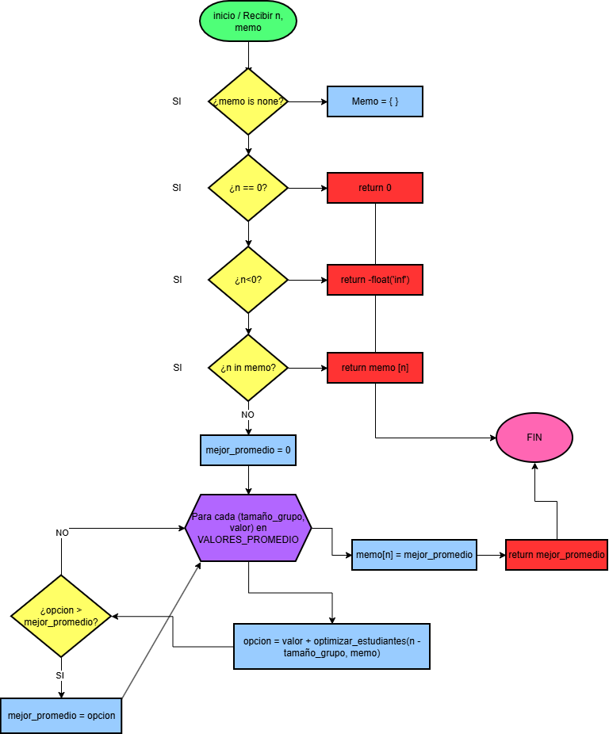

Diagrama de secuencia:
Proceso previo: El objetivo de este diagrama es visualizar el arte de la recursividad, quien llama a quien, cuando la función se llama a si misma, en otras palabras, el camino “lógico”.
  - La entrada: Recibes n(estudiantes) y la libreta memo
  - Casos base: estos casos base sirven para evitar errores, básicamente son la “salida de emergencia” del código, n == 0, return 0, n < 0, return -float(‘inf) y si n ya esta en memo, se retorna el valor guardado, que es donde entra la magia de PD, ya que evita volver a calcular n otra vez.
  - Exploración: En nuestro bucle(for), lo que hace es probar cada tamaño de grupo posible.
  - La memoria: Guarda el mejor resultado encontrado en memo[n] antes de salir.
Diagrama de secuencia:
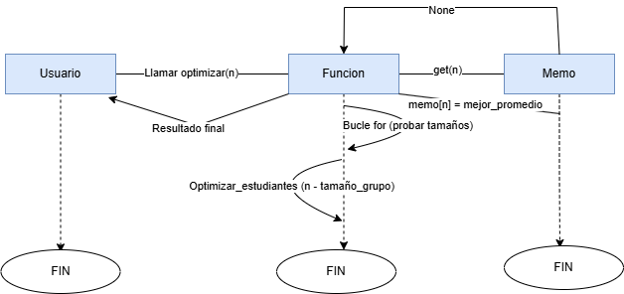

Diagrama de caso de uso:
Proceso previo:

1. Identificación de Actores
Los actores son las entidades que interactúan con el sistema.
- Actor Principal: Usuario (Analista/Estudiante). Es quien introduce los datos y espera un resultado.
- Actor Secundario (Opcional): Base de Datos / Sistema de Persistencia. Donde se podrían guardar los valores de los grupos si no estuvieran en el código.

2. Definición del Límite del Sistema
El sistema es la Calculadora de Optimización de Grupos. Todo lo que ocurra "dentro" del código (recursión, memoización) queda dentro de este límite.
Diagrama de caso de uso:
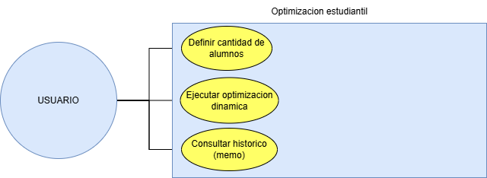

Análisis de complejidad:
Tabla tiempo/costo :

Análisis de complejidad:
Al realizar un problema asi, sin programación dinamica tendríamos una complejidad exponencial, tardando mucho en calcular por ejemplo 100 estudiantes, tendria que calcular cada vez todos los posibles grupos, demorándose muchísimo, con programacion dinámica, al ir almacenando los resultados de n, esto se reduce a una complejidad lineal, la cual se ve en la tabal y notación big O abajo.
Tabla tiempo/costo :
Línea de Código | c.. | Costo |  | Tiempo (Repeticiones)
if n == 0: return 0 | c1​ | Constante |  | 1
if n < 0: return -inf | c2​ | Constante |  | 1
if n in memo: return memo[n] | c3​ | Constante |  | 1
mejor_promedio = -inf | c4​ | Constante |  | 1
for tamano, valor in valores: | c5​ | Constante |  | k+1 (siendo k tipos de grupos)
res = valor + optimizar(n-tam) | c6​ | Constante |  | k
if res > mejor_promedio: | c7​ | Constante |  | k
mejor_promedio = res | c8​ | Constante |  | entre 0 y k
memo[n] = mejor_promedio | c9​ | Constante |  | 1
return mejor_promedio | c10​ | Constante |  | 1

Notacion big O:
Para calcular la complejidad final, debemos observar cuántos "subproblemas" diferentes resolvemos y cuánto tiempo nos toma cada uno.
- Número de Subproblemas: Gracias a que usas memo, solo calculamos el resultado para cada valor de $n$ (desde $0$ hasta el $n$ original) una única vez. Por lo tanto, hay $n$ subproblemas.
- Trabajo por Subproblema: Por cada $n$, ejecutas un bucle for que itera $k$ veces (donde $k$ es el número de tipos de grupos disponibles).
- Cálculo:
T(n) = Subproblemas * Trabajo por subproblema
T(n) = n * k

Notación Big O Temporal:
O(n * k)
Si consideramos que la lista de valores k es constante y no cambia con el tamaño de n, la complejidad se simplifica a O(n) (Complejidad Lineal).

Grafica peor caso:
El peor caso que podemos tener es cuando, tenemos complejidad exponencial, que es diciéndolo así, la versión sin programación dinámica aplicada.
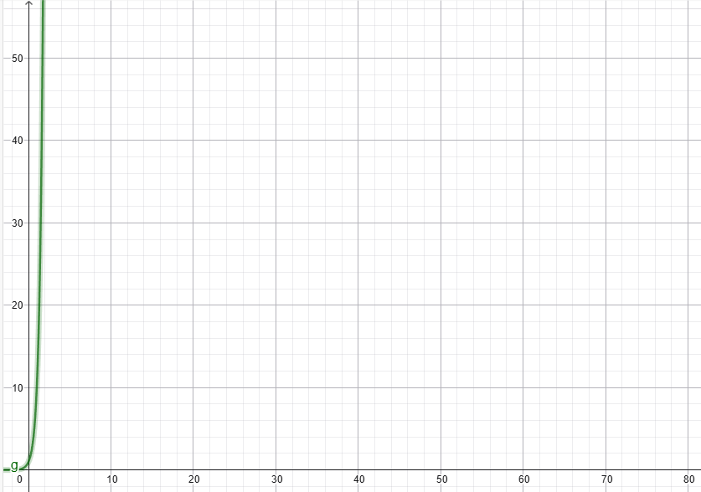

Grafica mejor caso:
El mejor caso, cuando tenemos complejidad lineal , que es la eficiencia que nos da la programación dinámica,
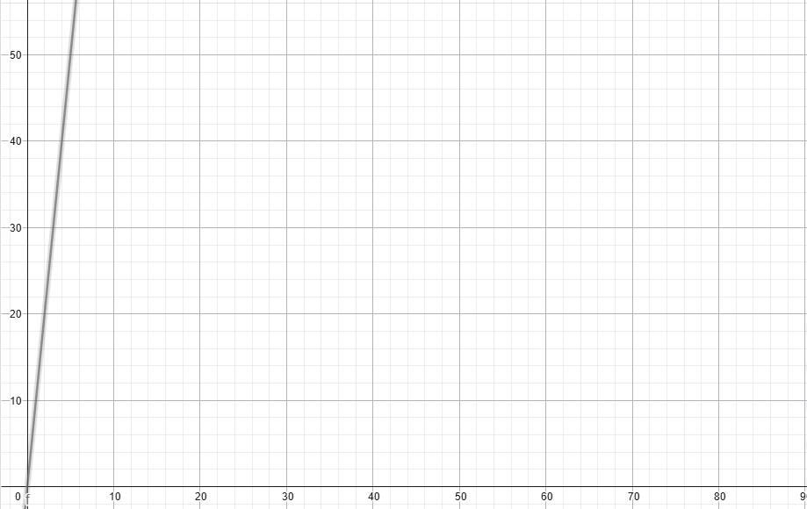

Análisis propio:
Analizando este problema y la programación dinámica, me puedo dar cuenta de lo eficiente que es la programación dinámica y esa optimización tan increíble que nos da el guardar resultados en una libreta , pasando de complejidades exponenciales, con miles y millones de procesos por ejecutarse con un tiempo muy extenso para copilar, a una complejidad lineal, con la programación dinámica, se haya en microsegundos.

